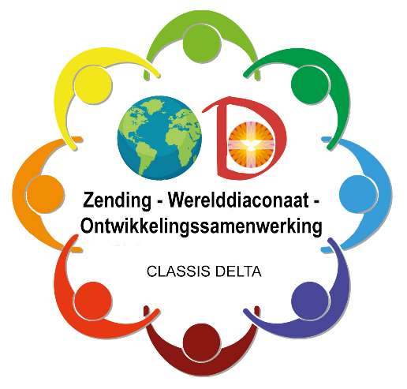
L i t u r g i e
Orde van dienst voor zondag 5 november 2023 in de protestantse Dorpskerk te Oostkapelle.
7de zondag van de herfst.
Thema’s: Dankdag – ZWO projecten Colombia
Liturgische kleur: groen.
Predikant: ds. Ph.A. Beukenhorst. Dienst met medewerking van de ZWO commissie.
Ouderling van dienst is Mart den Hollander. Organist is Rinus Jobse. Er is vandaag kindernevendienst met Liselot Bartels-Jobse.

DIENST VAN DE VOORBEREIDING
- Orgelspel vooraf: ‘Voor alle heiligen’ bewerkingen Herman Meima van Lied 727
- Welkom en mededelingen door de ouderling van dienst
- Zingen: Liedboek Psalm 67: strofen 1, 2 en 3 – ‘God zij ons gunstig en genadig’
- Liturgische opening met meegesproken bemoediging en groet (daarna zitten)
- Inleiding op het thema van de kerkdienst
- Kyriegebed om de nood van mens en wereld
- Zingen: Liedboek 885: strofen 1 en 2 – ‘Groot is uw trouw, o Heer’
- Gesprek met de kinderen: Dankdag tafel en Schoenendoos

DIENST VAN HET WOORD
- Gebed bij de opening van de Bijbel
- Bijbellezing door Nel Francke-in ’t Anker (ZWO): Spreuken 9, 1 t/m 18 (NBV21)
- Zingen: Liedboek 802: strofen 1, 4 en 5 – ‘Door de wereld gaat een woord’
- Bijbellezing door Nel Francke-in ’t Anker (ZWO): Matteüs 25, 1 t/m 13 (NBV21)
- Zingen: Liedboek 793: strofen 1 en 2 – ‘Bron van liefde, licht en leven’
- Uitleg en verkondiging
- Meditatief orgelspel: ‘God is getrouw, bewerkingen Addie de Jong van Gez.304
- Zingen: ZWO-lied strofen 1, 2 en 3 – ‘Wij delen geloof, wij delen de hoop’
- Kinderen komen terug uit de Kindernevendienst

DIENST VAN GEBEDEN EN GAVEN
- PowerPoint presentatie ZWO project in Colombia – door Noor Maclean (ZWO)
- Gebeden door Lian Jobse-Vonk (ZWO) – Voorbeden – Stil gebed – Onze Vader
- Slotwoorden
- Staande zingen: Liedboek 425 – ‘Vervuld van uw zegen gaan wij onze wegen’
- Heenzending en Zegen / Zingen: Liedboek 431.c. – ‘Amen, amen, amen’
- Uitleidend orgelspel: Hervormingsdag, ‘Een vaste Burg’ – bew. B. Winsemius
- Collecten bij de uitgang: 1ste PG Oostkapelle (NL38 RABO 0375 5191 57); 2de Zendingsproject in Colombia (via diaconie: NL45 RBRB 0845 0168 57).
- Welkom bij een belangstellend gesprek met koffie en thee achterin de kerk

